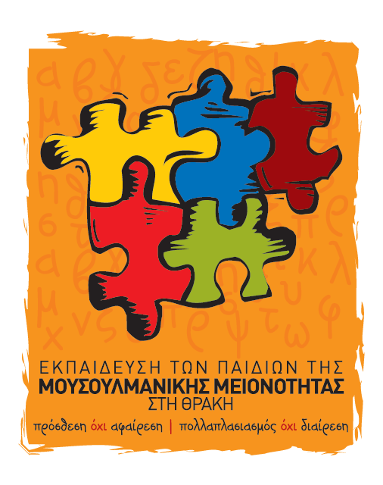
Εθνικό και Καποδιστριακό Πανεπιστήμιο Αθηνών

Εκπαίδευση των παιδιών

της μουσουλμανικής μειονότητας στη Θράκη
Ιπποκράτους 35, 10680 Αθήνα
Τλφ: 210-3688508, 3688536, 3688513
Φαξ: 201-3688506
Ηλ.διεύθ.: museduc@ecd.uoa.gr

ΕΠΙΜΟΡΦΩΣΗ ΣΤΗ ΛΟΓΟΤΕΧΝΊΑ
8 & 9 Νοεμβρίου 2012
«Εργαστήριο-προσομοίωση διδασκαλίας στο μάθημα της λογοτεχνίας»

Το εργαστήριο σκοπεύει να αναπαραστήσει συνοπτικά τη διδασκαλία μιας διδακτικής ενότητας. Για τις ανάγκες της επιμόρφωσης χρησιμοποιούμε την ενότητα «το παιχνίδι στη λογοτεχνία», της Α΄ Γυμνασίου: τα κείμενα: http://museduc.gr/docs/new/3o_PAIXNIDI_STH_LOGOTEXNIA.pdf .
το βιβλίο του εκπαιδευτικού:
http://museduc.gr/docs/new/LOGOT_A_GYMNASIOY_KATHGITWN.pdf

Α΄ Φάση
Δραστηριότητες για τον πίνακα του Μπρύγκελ «Το παιχνίδι των παιδιών»:
- Να βρείτε όσο το δυνατόν πιο πολλά παιχνίδια που παίζονται στον πίνακα.
- Να τα ονοματίσετε με βάση σημερινά παιχνίδια και να πείτε δύο λόγια για το πώς παίζονται.
- Το ζευγάρι που θα βρει πιο πολλά παιχνίδια θα νικήσει και θα πάρει δώρο το κάθε παιδί ένα βιβλίο.

Επιλογή από τα κείμενα:
1. Διονύσης Σαββόπουλος «Το μαγικό παιχνίδι»
2. Τζάννι Ροντάρι, «Μπριφ, μπρουφ, μπραφ»
3. Μάρκος Μέσκος «Κράτη»
4. Κυριάκος Ντελόπουλος, «Άρρωστος»
5. Μαρία Κονδύλη, Τετράδιον πρόχειρον 1963-1964
6. Δέσποινα Πανταζή, «Τα γυαλάκια»
7. Ρενέ Γκοσινί & Ζαν Ζακ Σανπέ «Η μικρή Λουίζα»

1. Διονύσης Σαββόπουλος «Το μαγικό παιχνίδι»
- Να δημιουργήσετε μια εικονική ορχήστρα και ο καθένας να παίζει ένα όργανο. Τα υπόλοιπα παιδιά της τάξης να βρουν ποια όργανα παίζετε.
- Να γράψετε μια σελίδα ημερολογίου του μικρού Διονυσάκη που να αναφέρεται στη συγκεκριμένη μέρα.

2. Τζάννι Ροντάρι, «Μπριφ, μπρουφ, μπραφ»
- Δραματοποίηση: Ο κύκλος του κουτσομπολιού: Δύο μέλη της ομάδας σε ρόλο παιδιών επικοινωνούν με έναν ιδιαίτερο τρόπο και τα υπόλοιπα, σε ρόλο ενήλικα τα σχολιάζουν.
- Επινοήστε μια δική σας γλώσσα, φτιάξτε έναν διάλογο σ’ αυτήν και μεταφράστε τον.

3. Μάρκος Μέσκος «Κράτη»
- Πότε συμβαίνουν αυτά που αφηγείται ο συγγραφέας και πού; Αναζητήστε ιστορικές πληροφορίες για την εποχή.
- Χρησιμοποιείτε παρατσούκλια για τους φίλους σας; Εάν ναι, γράψτε μερικά.
- Παίζετε αντίστοιχα παιχνίδια σήμερα; Εάν ναι, περιγράψτε τα σε γράμμα που στέλνετε σε έναν φίλο ή μία φίλη σας.
- Αν παίζατε αυτό το παιχνίδι ποια χώρα θα θέλατε να είστε και δικαιολογήστε γιατί.

4. Κυριάκος Ντελόπουλος, «Άρρωστος»
- Να επιλέξετε ένα κομμάτι από το κείμενο και να γράψετε τους διαλόγους.
- Ποια σημεία βρίσκετε αστεία στο κείμενο και γιατί;
- Να μετατρέψετε το κείμενο αλλάζοντας τον αφηγητή σε κορίτσι

5. Μαρία Κονδύλη, Τετράδιον πρόχειρον 1963-1964
- Να διακρίνετε τα παιχνίδια που παίζει η αφηγήτρια στις κρυψώνες της και ο αδερφός της. Να κάνετε δύο καταλόγους, έναν με μιμητικά παιχνίδια αγοριών και ένα με μιμητικά παιχνίδια κοριτσιών.
- Να εντοπίσετε τα παιχνίδια που δεν άφησαν την αφηγήτρια να παίξει και να τα καταγράψετε.
- Να γράψετε μια σελίδα ημερολογίου όπου να περιγράφετε μια δική σας κρυψώνα από την παιδική σας ηλικία.
- Δραματοποίηση: να παίξετε ένα μιμητικό παιχνίδι μπροστά στην τάξη και τα υπόλοιπα παιδιά να το βρουν.

6. Δέσποινα Πανταζή, «Τα γυαλάκια»
- Να καταγράψετε τα ομαδικά παιχνίδια των αγοριών της γειτονιάς. Παίζονται σήμερα κάποια από αυτά;
- Το κορίτσι της ιστορίας ένοιωθε «αποκλεισμένη», είχε το «αίσθημα του ναυαγού». Να γράψετε μια σελίδα ημερολογίου της αφηγήτριας που να δείχνει τα συναισθήματά της και να σχεδιάζει τη δράση της.
- Δραματοποίηση: Μέλη της ομάδας παίζουν ένα αγορίστικο ή κοριτσίστικο παιχνίδι. Ένα άλλο παιδί του αντίθετου φύλου πλησιάζει και επιδιώκει να παίξει μαζί τους. Πώς αντιδρούν; Μπορεί να παγώσει η δράση και να γίνει ανίχνευση σκέψης.

7. Ρενέ Γκοσινί & Ζαν Ζακ Σανπέ «Η μικρή Λουίζα»
- Να γράψετε το ημερολόγιο του μικρού Νικόλα ή/και της Λουίζας.
- Να συζητήσετε τη διαφορά συμπεριφοράς που έχει η Λουίζα όταν είναι μόνη με τον Νικόλα και όταν είναι μπροστά οι γονείς.
- Διάδρομος της συνείδησης του Νικόλα: Ποια είναι η γνώμη του για τη Λουίζα;

Για την παρουσίαση του κειμένου

- Πού εκτυλίσσεται η ιστορία;
- Πότε εκτυλίσσεται η ιστορία;
- Ποιοι είναι οι βασικοί ήρωες;
- Ποιος μιλά, ποιος είναι ο αφηγητής;
- Τι συμβαίνει στην ιστορία; Ποια είναι τα βασικά γεγονότα της πλοκής;
- Ποιο είναι το θέμα του κειμένου;

Γ΄ Φάση
Όταν παρουσιάζουν οι ομάδες αυτά που διάβασαν, οι άλλες ομάδες παρακολουθούν και γράφουν στο φύλλο εργασίας τους:

κείμενο | Πού εκτυλίσσεται η ιστορία; | Πότε εκτυλίσσεται η ιστορία; | Ποιοι είναι οι βασικοί ήρωες;
1. Διονύσης Σαββόπουλος «Το μαγικό παιχνίδι»
2. Τζάννι Ροντάρι, «Μπριφ, μπρουφ, μπραφ»
3. Μάρκος Μέσκος «Κράτη»
4. Κυριάκος Ντελόπουλος, «Άρρωστος»
5. Μαρία Κονδύλη, Τετράδιον πρόχειρον 1963-1964
6. Δέσποινα Πανταζή, «Τα γυαλάκια»
7. Ρενέ Γκοσινί & Ζαν Ζακ Σανπέ «Η μικρή Λουίζα»

ΕΡΩΤΗΜΑΤΟΛΟΓΙΟ-ΕΡΕΥΝΑ:
ΑΓΟΡΙΣΤΙΚΑ-ΚΟΡΙΤΣΙΣΤΙΚΑ ΠΑΙΧΝΙΔΙΑ

παιχνίδια | το θεωρείς  «αγορίστικο» | το θεωρείς  «κοριτσίστικο» | μπορούν να το παίξουν και  αγόρια και  κορίτσια | το θεωρούν  οι μεγάλοι/  οι γονείς  «αγορίστικο» | το θεωρούν  οι μεγάλοι/  οι γονεις  «κοριτσίστικο»

Στο τέλος, όλες και όλοι μαζί θα κάνουμε τον χρονολογικό πίνακα των κειμένων.

Χρονολογία
κείμενο

